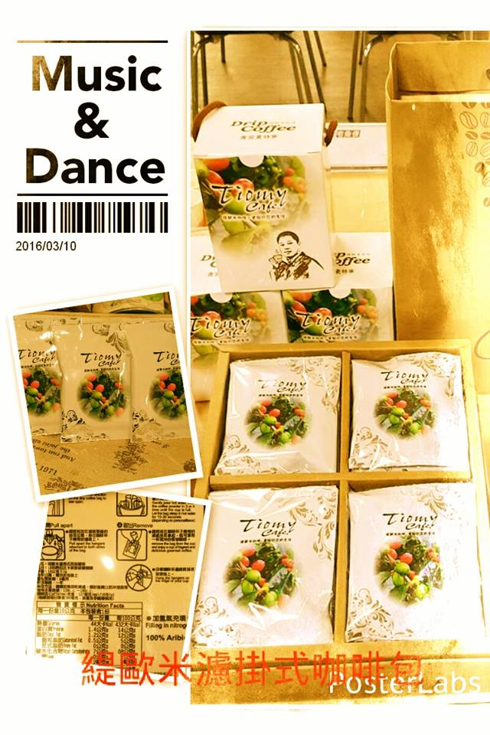
緹歐米咖啡包(曼特寧&巴西)@25.-

緹歐米咖啡禮盒 10包/250.-、20包/500.- (送禮自用兩相宜!)

